Лучшая школа – это жизнь,
лучший учитель – это ошибка,
а лучшее образование – это опыт.

АО «Национальный центр повышения квалификации «Өрлеу» Институт повышения квалификации педагогических работников»
Издательство «Алматыкітап баспасы»
Филиал АО «Национальный центр повышения квалификации «Өрлеу» Институт повышения квалификации педагогических работников по Костанайской области»

Программа
семинара для авторов УМК по дошкольному воспитанию
«Технологическая карта, как инструмент управления учебно-познавательной деятельностью детей дошкольного возраста»

Костанай-2013

г.Алматы - 2013
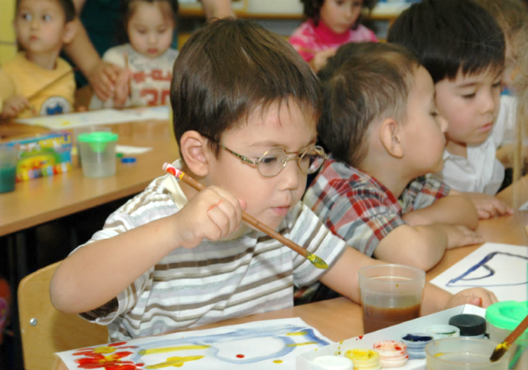

Программа
семинара для авторов УМК по дошкольному воспитанию «Технологическая карта, как инструмент управления учебно-познавательной деятельностью детей дошкольного возраста»

Вторник, 12 марта 2013 года

11.00-11.10 | Открытие семинара  Саймасаева Гаухар Айтжановна,  президент издательства «Алматыкітап баспасы»
11.10-11.30 | Мини-лекция  «Парадигма современного дошкольного образования в Республике Казахстан»  Калашникова Тамара Михайловна,  заведующая кафедрой дошкольного воспитания и начального обучения Филиала АО «НЦПК «Өрлеу» ИПК ПР по Костанайской области»
11.30-12.00 | Мастерская методиста  «ГОСО – как фактор обновления содержания дошкольного образования»  Калашникова Тамара Михайловна
12.00-12.20 | Работа с Кластером  «Технологическая карта – это…»  Хомутова Ольга Викторовна,  методист детского сада «Дельфинчик» г.Лисаковск Костанайской области
12.20-12.30 | Мини-лекция  «Новые методы обучения в ДО»  Калашникова Тамара Михайловна
12.30-12.40 | Мастерская педагога-аналитика  «Сравнительный анализ технологических карт, выполненных в традиционном и инновационном контекстах»  (работа с 2-мя видами карт)  Калашникова Тамара Михайловна  Хомутова Ольга Викторовна
12.40-13.00 | Мастерская педагога-практика  «Структура и логика работы с технологической картой»  Хомутова Ольга Викторовна
13.00 - 14.00 | Перерыв на обед
14.00-15.00 | Мастерская педагога-инноватора  «Альтернативная модель технологической карты»  Калашникова Тамара Михайловна
15.00-16.00 | Мастерская педагога-управленца  «Технологическая карта, как инструмент управления и анализа учебно-познавательной деятельностью детей дошкольного возраста»  Калашникова Тамара Михайловна  Хомутова Ольга Викторовна
16.00-16.30 | Круглый стол  «Проблемы, пути и возможности методического сопровождения образовательного процесса в ДО»  Калашникова Тамара Михайловна  Хомутова Ольга Викторовна
16.30-17.00 | Рефлексия.  Итоги.  Рекомендации.

